

Anne-Sophie Bach | CDC | 10 février 2016

Cary

Application mobile

# Commençons sans plus tarder par l’équipe

L’équipe est composée de trois personnes ayant des compétences similaires et complémentaires.

|  |  |
| --- | --- |
|  | Benoit Leder est le développeur Android. Connaissance en développement IPhone et cross-plateforme |
|  |  |
|  | Anne-Sophie Bach est la développeuse Windows Phone et cross-plateforme |

# Problématique

La problématique de l’application est la suivante : Je ne sais pas comment combler mes apports nutritifs ?

Cette problématique fait suite à une interrogation sur les différents éléments qui compose un aliment et dans quelle proportion, ils doivent être mangés.

## Idée positive :

* Bien-être
* Etre accompagnée
* Information nutritionnelle
* Idée de repas
* Gain de temps (to do 🡪 course)
* Définir des objectifs
* Suivi/récapitulatif/journal de bord

## Idée bloquante :

* Connaissance en nutrition insuffisance
* Design
* Apps intrusive
* Limite Fonctionnalité portable
* Coach réel/diététicien vs notre solution

## Fonctionnalité de l’application :

Un listing brouillon des fonctionnalités que l’on imagine pour l’application :

* Journal de bord des repas sur une semaine/ mois (statistique/Graphe)
* Liste des aliments et leur valeur nutritionnelle
* Connection aux appareils connectés
* Espace personnel
* To do liste avec les courses / avec proposition de recette
* Possibilité d’ajouter des aliments par repas
* Certains aliments sont pré-remplie avec leur valeur nutritionnelle
* Dialogue IA
* Proposition alimentation journalière
* Machine Learning habitude
* Notification/espace de conseil

## Story-board

Expérience : tu as un coup de barre et je me suis posée une question et tu as eu une révélation

Est-ce que tu t’es déjà demandé si ce que tu manges influence directement ta vie ?

Ce moment, ou un coup de barre/déprime arrive, on reprend un café ou un coca/thé pour repartir ? Est-ce que c’est la bonne solution la plus adaptée/bonne solution.

Ce moment, ou un café n’est qu’une solution provisoire face à un coup de barre. N’est-ce pas pire ?

Surement 80% des personnes ici ont remarqué que mangeais sainement, c’est bon. Mais dans ces 80% qui le fait vraiment, Notre application a pour but de faire en sorte que ce qui y pense devient des personnes qui le font.

Avec l’équipe, on a cherché un moyen simple et ludique de donner des conseils nutrition.

Quel est l’avantage d’un nutritionniste de nous suivre ? parti export des stat’ et graphes de l’utilisateur.

On a cherché un moyen et c’est qu’ici est née cary (avec IA Calie/Cortana)

Calie est votre assistante nutrition personnalisé qui s’occupera de vous donner des conseils/des idées recette. Basé sur les besoins et habitudes nutrition.

Object connecté : balance/montre/frigo/sporttracker

# Design

## Idée proposé pour le design :

* Utilisation du logo de Cortana pour faire une animation sympa

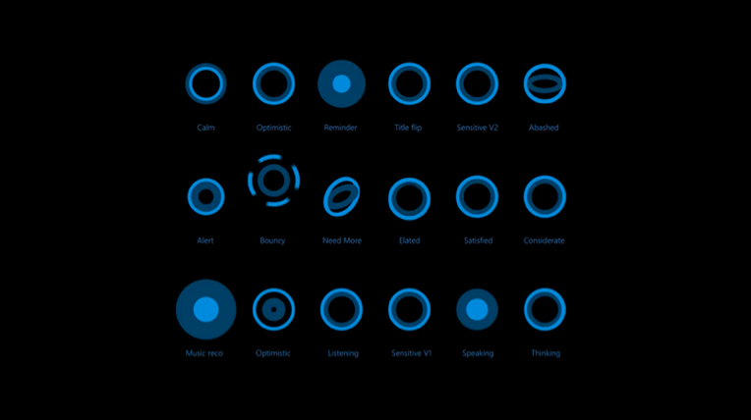

## Maquette de l’application :

# Projet

## UML :

## Gestion de projet